
Santiago de Chile, 20 de abril de 2022
Solicitud de prórroga
Estimado (a),
Junto con saludar, me dirijo a ud, con el propósito de comunicarle mi situación actual respecto al proceso de memoria. Mi nombre es Eliana Pérez, soy estudiante de la carrera de psicología y estoy realizando la tesis para optar al título de psicóloga bajo la supervisión del profesor Mario Laborda, perteneciente al cuerpo docente de FACSO; con quien estoy realizando una revisión sistemática sobre la eficacia de la terapia de exposición en trastornos asociados a la ansiedad.
Debido a las dificultades y limitaciones que causó el contexto covid y también a la complejidad del trabajo que estoy realizando, tiempo atrás solicitamos y se nos aprobó una prórroga hasta el mes de junio. Sin embargo, la tesis ha tomado más tiempo de lo planificado, lo que dificulta la entrega del trabajo en el plazo ya acordado.
Es por esta situación que solicitamos amablemente la extensión de la prórroga hasta fines de agosto. La extensión se acordó junto con el profesor supervisor y ambos nos comprometemos a cumplir sin faltas con este nuevo plazo.
Me despido amablemente, agradeciendo desde ya su buena acogida
Cordialmente,

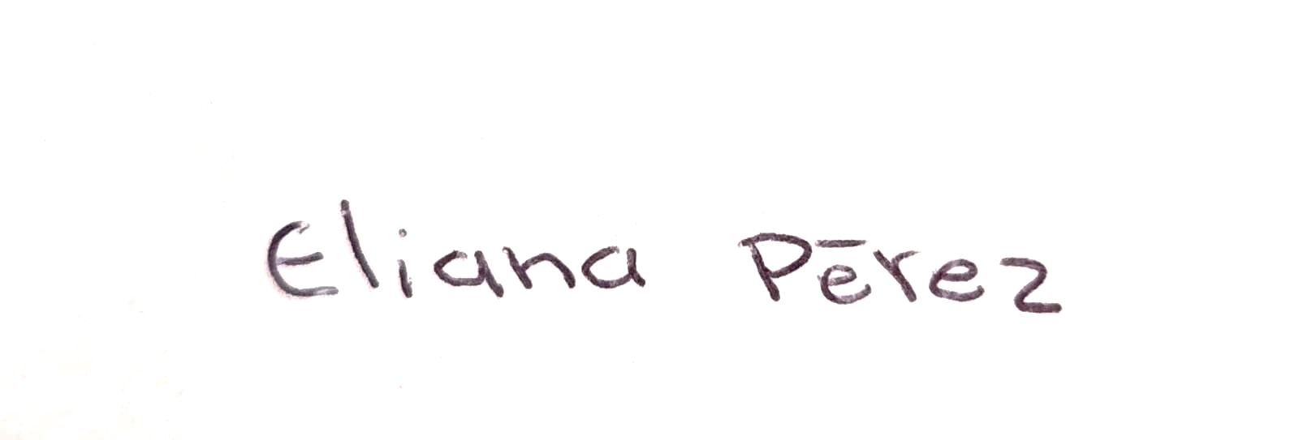
Eliana Pérez
Licenciada en Psicología
Memorista

Mario Laborda
Profesor Asociado
Supervisor de Memoria

